TRANSLATION - Fact Check: The Bulgarian Army Does NOT Have Less Than 20,000 Officers, 8 Fighter Jets, And A Few Helicopters

проверка на факти
- Jun 14, 2024
- от: Lead Stories автор
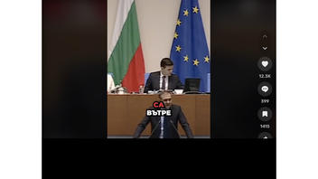Грешни Числа
Проверка На Факти: Българската Армия НЕ Разполага С По-Малко От 20,000 Военни, 8 Изтребителя И Няколко Хеликоптера
Вярно ли е, че в момента цялата българска армия е под 20 000 души, притежава не повече от няколко хеликоптера, и поддържа по-малко от осем активни изтребителя? Не, това не е вярно: През 2023 г. военната мощ на България заема 59-то място от 145 държави, включени в годишната оценка на Global Firepower. Страната притежава около 25,000 действащи военнослужещи, 22 хеликоптера и 11 изтребителя.
Твърдението се появява в ТикТок видео (архивирано тук), публикувано на 2 декември, 2023 г.
Видеото показва част от изказването на Борислав Гуцанов, народен представител от Българска социалистическа партия (БСП) в Народното събрание, направено на 22 ноември 2023 г. Видеото започва по следния начин:
От над 110 хилядна армия в момента сме под 20 хиляди и то неокомплектована армия заедно със служителите, които са вътре. Давате ли си сметка за това което сте направили? Имали сме 44 хеликоптера. В момента се броят на пръстите на едната ни ръка, ако могат да излетят. 220 изтребителя. В момента нямаме и осем такива. Чакаме ги да пристигнат...
Ето как изглежда публикацията в ТикТок към момента на писане:
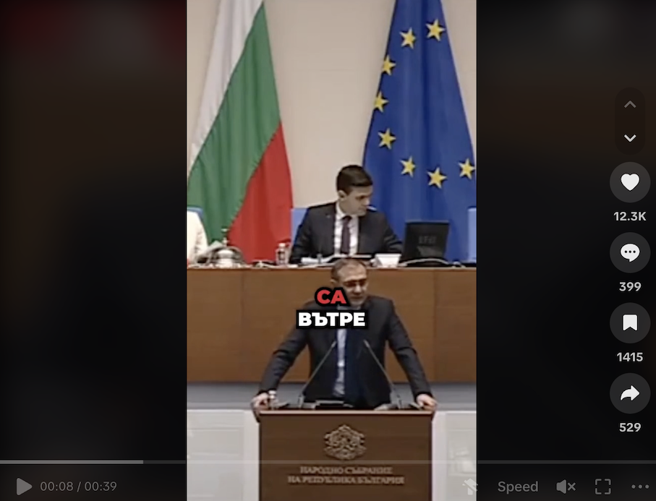
(Източник: ТикТок екранна снимка, направена в вторник, 5 декември 22:43:53 2023 UTC)
Депутатът от БСП Борислав Гуцанов (архивирано тук) обвинява (архивирано тук) управляващата коалиция в предателство към националните интереси и националната сигурност на страната. В своето изказване в Народното събрание, което започна да се разпространява в социалните мрежи (архивирано тук) и сайтове (архивирано тук) на 22 ноември 2023 г., той сравнява състоянието на българската армия, броя на военнослужещите и военната техника, с които България е разполагала в миналото със сегашното състояние на армията, твърдейки, че правителството краде от българската армия и се облагодетелства за сметка на държавата и националната сигурност.
Според класацията Global Firepower за 2023 г., (архивирано тук), базирана на потенциалния капацитет на нациите за водене на война по суша, море и въздух, настоящият брой действащи военнослужещи в България са 25,000, а военният и цивилният персонал на армията е 36,000.
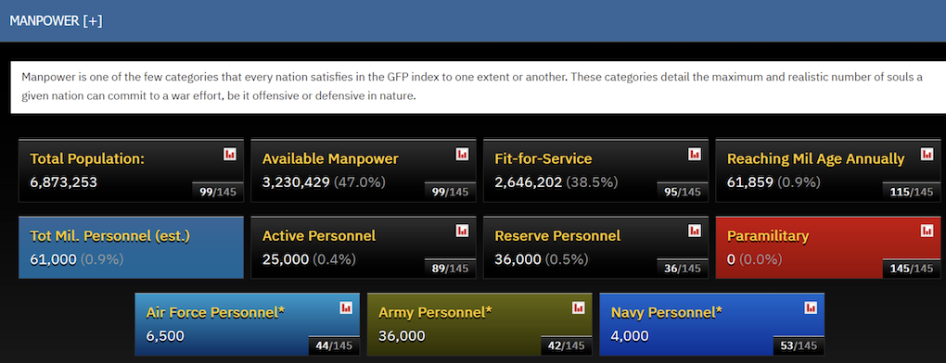
(Източник: GFP екранна снимка, направена в сряда, 6 декември 19:30:54 2023 UTC)
Аналитичният доклад показва, че военновъздушните сили на България притежават 11 изтребителя и 22 хеликоптера:
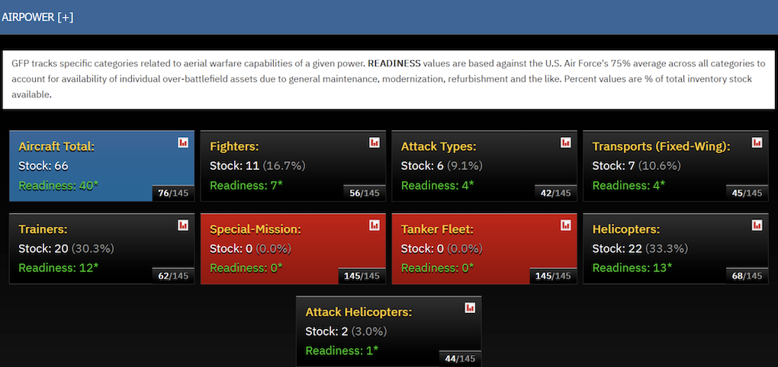
(Източник: GFP екранна снимка, направена в сряда, 6 декември 19:44:10 2023 UTC)
Източници от българското Министерство на отбраната (МО) потвърдиха за Lead Stories в имейл от 6 декември 2023 г., че военновъздушните сили на Република България разполагат с 11 функциониращи изтребителя, както и с 22 хеликоптера.
Съгласно програмата за развитие на отбранителните способности на Въоръжените сили на Република България до 2032 г. (архивирано тук) числеността на личния състав на въоръжените сили на армията трябва да достигне 43,000 през 2032 г. и въпреки, че броят на военнослужещите се увеличава, МО все още е изправено пред сериозни проблеми с набирането и задържането на служба на около 20-30% от всички длъжности, което е ясно записано в доклад на МО за състоянието на отбраната и въоръжените сили на Република България за 2022 г. (архивирано тук).
Българският парламент одобри покупката (архивирано тук) от правителството на бойни самолети F-16C/D Block 70 от САЩ. Първата партида от осем F-16, които България вече е поръчала, се очаква да бъде доставена на българските военновъздушни сили през 2025 г., а втората партида от осем бойни самолета следва да пристигне през 2027 г.
Други проверки на факти извършени от Lead Stories, свързани с българското Министерство на отбраната, можете да намерите тук.

